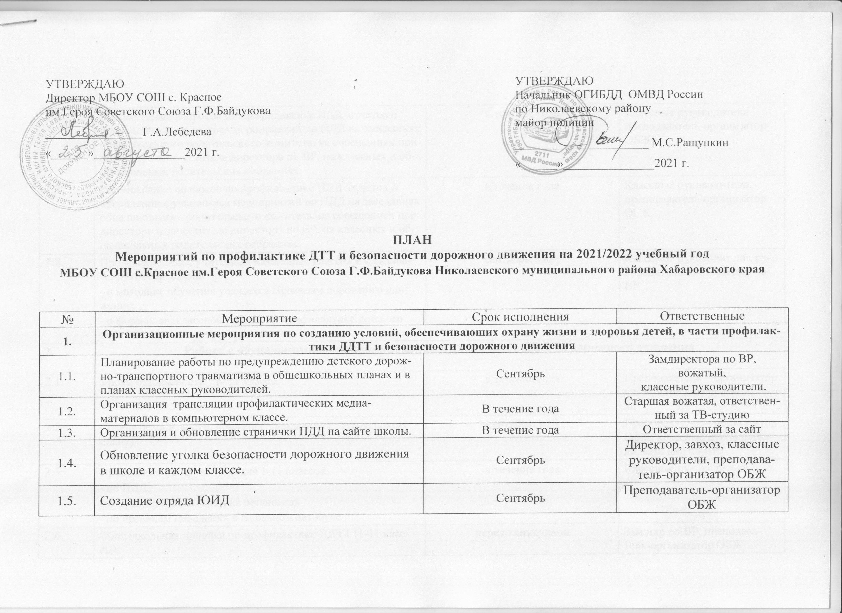

1.6. | Рассмотрение вопросов по профилактике ПДД, отчетов о проведении с учащимися мероприятий по ПДД на заседаниях общешкольного родительского комитета, на совещаниях при директоре и заместителе директора по ВР, на классных и общешкольных родительских собраниях. | в течение года | Классные руководители, преподаватель-организатор ОБЖ
1.7. | Рассмотрение вопросов по профилактике ПДД, отчетов о проведении с учащимися мероприятий по ПДД на заседаниях общешкольного родительского комитета, на совещаниях при директоре и заместителе директора по ВР, на классных и общешкольных родительских собраниях. | в течение года | Классные руководители, преподаватель-организатор ОБЖ
1.8. | Проведение МО с учителями начальных классов и классными руководителями:  - о методике обучения учащихся Правилам дорожного движения;  - о формах внеклассной работы по профилактике детского дорожно-транспортного травматизма; | сентябрь, март | Классные руководители, руководитель МО, зам дир по ВР
2. | Работа с обучающимися по профилактике ДДТТ и безопасности дорожного движения
2.1. | Уроки безопасности 1- 11 классы. | в течение года | Преподаватель – организатор ОБЖ, классные руководители
2.2. | Неделя безопасности дорожного движения (по отдельному плану) | сентябрь, май | Преподаватель – организатор ОБЖ, классные руководители, зам. дир по ВР.
2.3. | Проведение инструктажей для 1-11 классов:  - по ПДД,  -по правилам поведения на остановках  - по правилам поведения в школьном автобусе | в течение года | Классные руководители
2.4. | Общешкольная линейка по профилактике ДДТТ (1-11 классы) | перед каникулами | Зам дир по ВР, преподаватель-организатор ОБЖ
2.5. | Индивидуальные беседы с учащимися по профилактике ДДТТ (1-11 классы) | в течение года | Классные руководители
2.6. | Классные часы, викторины, конкурсы, направленные на пропаганду ПДД, привитие навыков безопасного поведения на улицах и дорогах. (1 - 11 классы) | в течение года | Классные руководители
2.7. | Ежедневно на последнем уроке в классах проводить беседы-напоминания «минутки безопасности» о соблюдении правил безопасного поведения на улицах и дорогах | в течение года | Классные руководители
2.8. | Оформление в дневниках обучающихся 1-4 классов схем маршрутов безопасного движения в школу и обратно. | сентябрь | Классные руководители, родители
2.9. | Проведение бесед с обучающимися и родителями из других сел, посещающих школу с.Красное, о правилах поведения на остановке, в автобусе | в течение год | Классные руководители
2.10. | Рейд по выявлению нарушителей ПДД на микроучастке с. Красное | 1 раз в месяц | Отряд ЮИД
2.11. | Беседа с инспектором ГИБДД о профилактике ДДТТ | в течение года | Зам дир по ВР, сотрудники ГИБДД
2.12. | Выступление инспектора ГИБДД на родительских собраниях | в течение года | Зам дир по ВР, сотрудники ГИБДД
2.13. | Открытые уроки по БДД с привлечением сотрудников ГИБДД | в течение года | Зам дир по ВР, сотрудники ГИБДД
2.14. | Экскурсия в ОГИБДД | ноябрь | Зам дир по ВР, сотрудники ГИБДД
2.15. | Конкурс стенгазет «Это – опасно!» (4-11 классы) | октябрь | Старшая вожатая, классные руководители
2.16. | Конкурс-выставка детского творчества «Дорога и Дети!» | ноябрь | Классные руководители, учитель ИЗО
2.17. | «Урок Памяти» - посвященный Всемирному Дню памяти жертв ДТП | 18-20 ноября 2020 г. | Зам дир по ВР, преподаватель – организатор ОБЖ
2.18. | Акция «Школа дорожных наук» перед началом Новогодних каникул | декабрь | Классные руководители, преподаватель – организатор ОБЖ
2.19. | Конкурс листовок по ПДД | апрель | Старшая вожатая
2.20. | Конкурс «Знатоки ПДД» | март | Старшая вожатая
3. | Работа с родителями по профилактике ДДТТ и безопасности дорожного движения
3.1. | Родительские собрания на темы:  - “Как влияет на безопасность детей поведение родителей на дороге”;  - “Требования к знаниям и навыкам школьника, которому доверяется самостоятельное движение в школу и обратно”.  - «Использование ремней безопасности, детских удерживающих устройств»  - «Роль световозвращающих элементов в одежде детей» | в течение года | Классные руководители
3.2. | Доведение до сведения родителей каждого случая нарушения детьми Правил дорожного движения. | в течение года | Классные руководители, родители
3.3. | Участие в районном конкурсе «Безопасное колесо» | апрель | Преподаватель – организатор ОБЖ
3.4. | Индивидуальные беседы | в течение года | Зам. директора по ВР, преподаватель-организатор ОБЖ, классные руководители
3.5. | Привлечение к участию в творческих конкурсах различного уровня | в течение года | Классные руководители

